**Lenkbare Rakete**

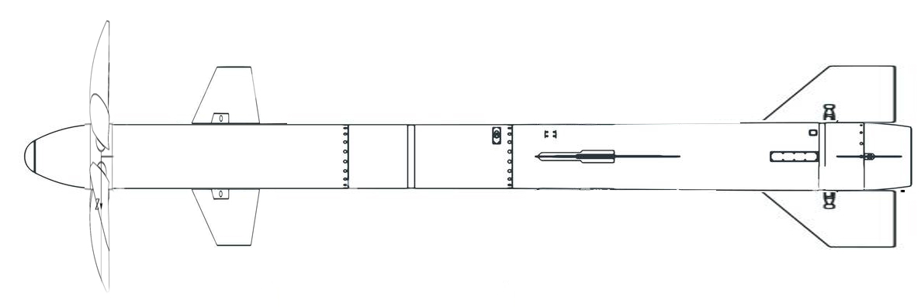

**Steuerung durch:**

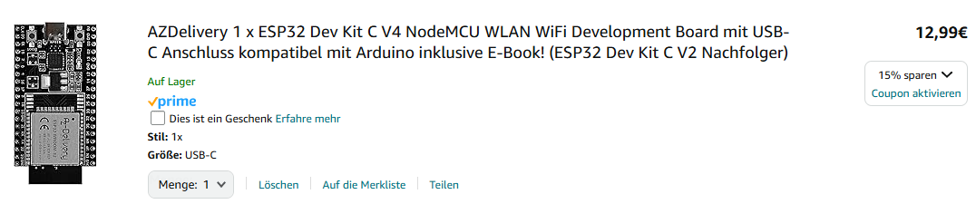

**Gyroskop/Beschleunigungsmesser GPS Feuchtigkeits/Temperaturmesser Barometer:**

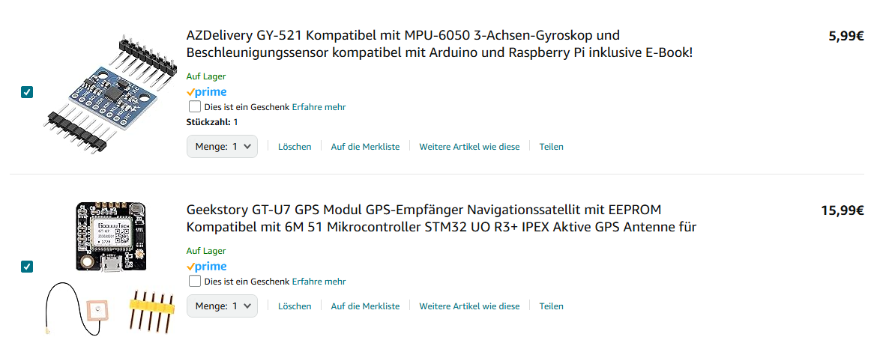 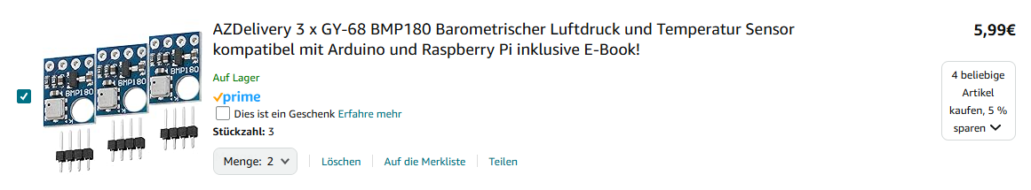

**Camera Steuerung SD speicherung:**

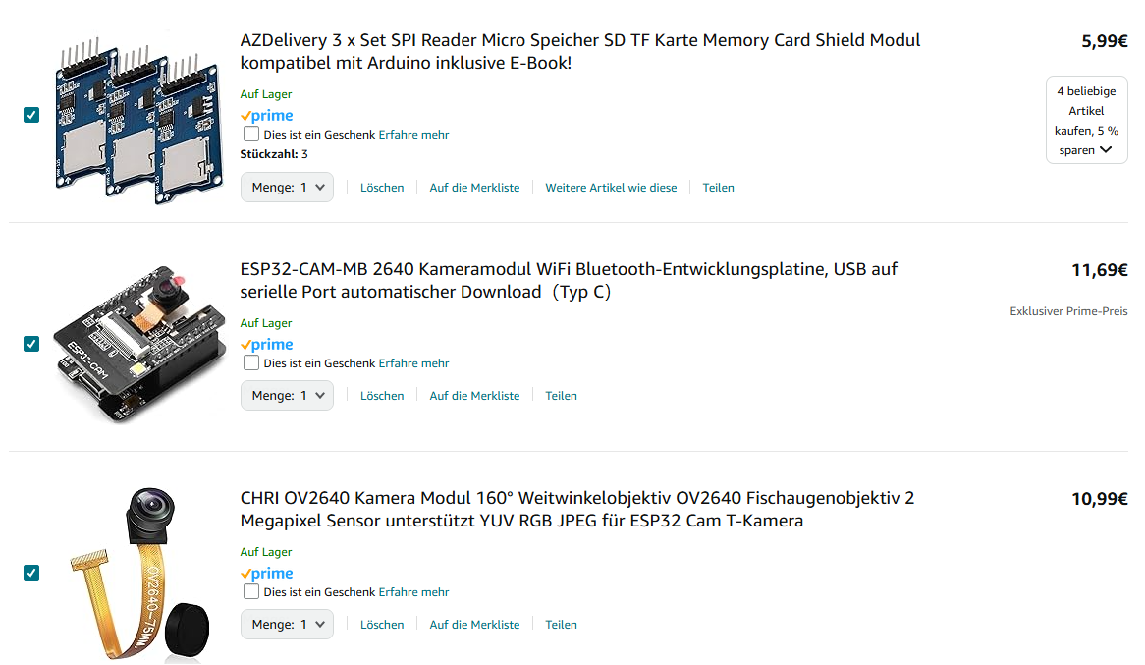

**Antrieb:**

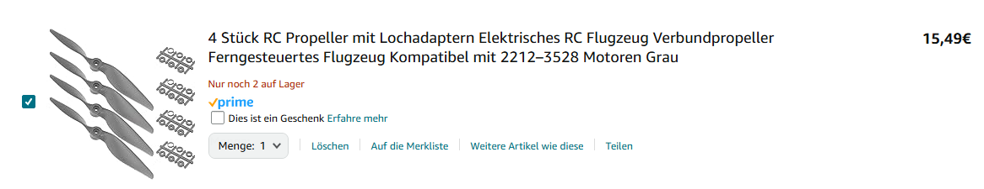

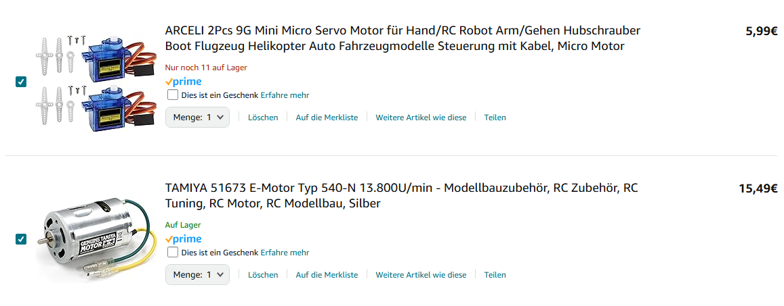

**Stromzufuhr und Steuerung:**

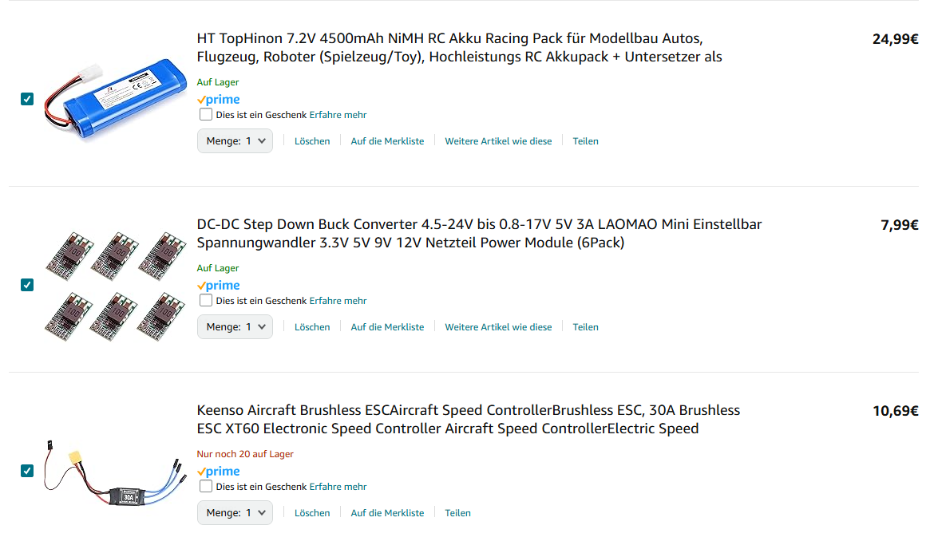

**Zwischensumme 156,26**

Der Prototyp wird aus Styrodur Hartschaum gebaut.

#### Projektbeschreibung

Für mein Projekt werde ich das ESP32-Modul über WLAN mit dem ESP32-Cam verbinden. Das Kamera-Modul ist verantwortlich für die Aufnahme und Speicherung von Bildern, während das ESP32 die autonome Steuerung der Rakete übernimmt. Es wird möglich sein, verschiedene Sensoren wie Barometer, Gyroskop und GPS anzusteuern.

Die Programmierung erfolgt hauptsächlich in C++, wobei ich gegebenenfalls auch die Ada-Programmiersprache nutzen werde, sofern die benötigten Bibliotheken verfügbar sind.

Während der Start- und Landetests wird die Rakete über WLAN von einem Laptop gesteuert, um die optimalen Einstellungen zu ermitteln. Sobald der Start und die Landung reibungslos funktionieren, wird die Rakete in den autonomen Modus versetzt, um maximale Höhe und Geschwindigkeit zu erreichen.

Nach der Landung sollen alle aufgezeichneten Bilder und Daten am Boden analysiert und ausgewertet werden, um wertvolle Erkenntnisse über den Flug zu gewinnen.

Ich will 12.000 Meter Höhe bei 120 m/s erreichen. Minimum.. Haiabusa!!!